***Практическая работа №4.***

***ФИО: Хитров Никита Сергеевич***

***Группа: ИКБО-20-21***

Данный отчет должен содержать скриншоты выполнения работы (замените скриншотом слово <..скриншот..> в соответствующем пункте).

На **ВСЕХ** скриншотах, которые вы делаете, должно быть видно ваше ФИО и группу (для этого откройте блокнот и запишите их там), текущую дату и время и номер ВМ.

*Задание 1: Установка Windows 10*

1. Выбор редакции ОС

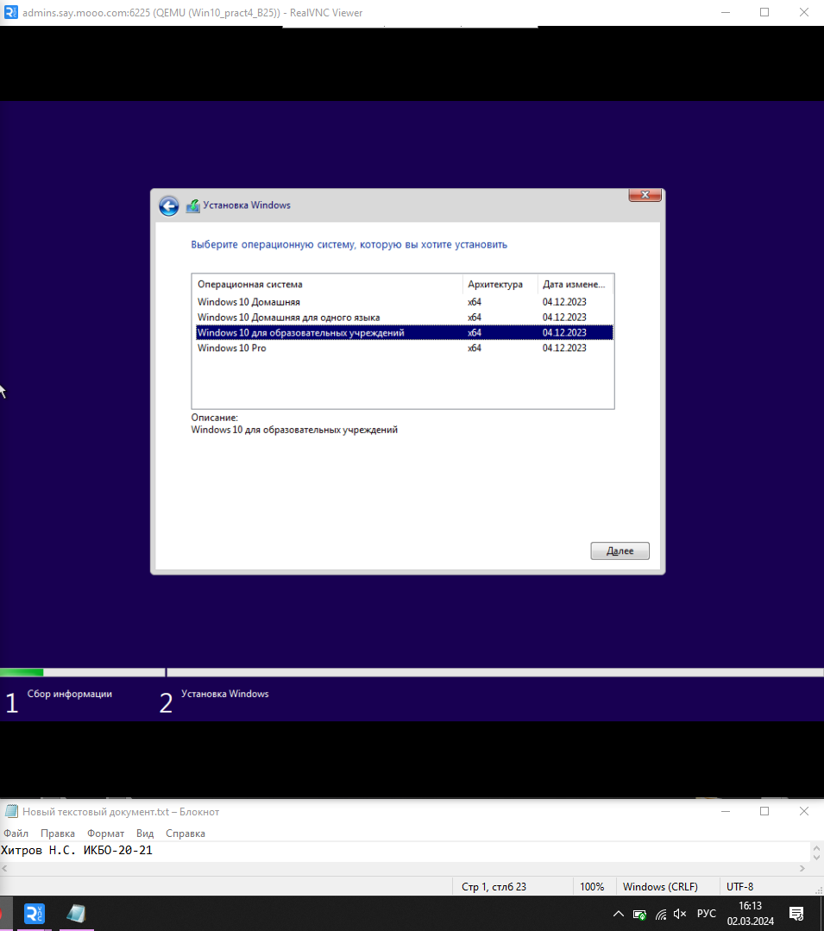

2. Выбор правильной папки с драйверами

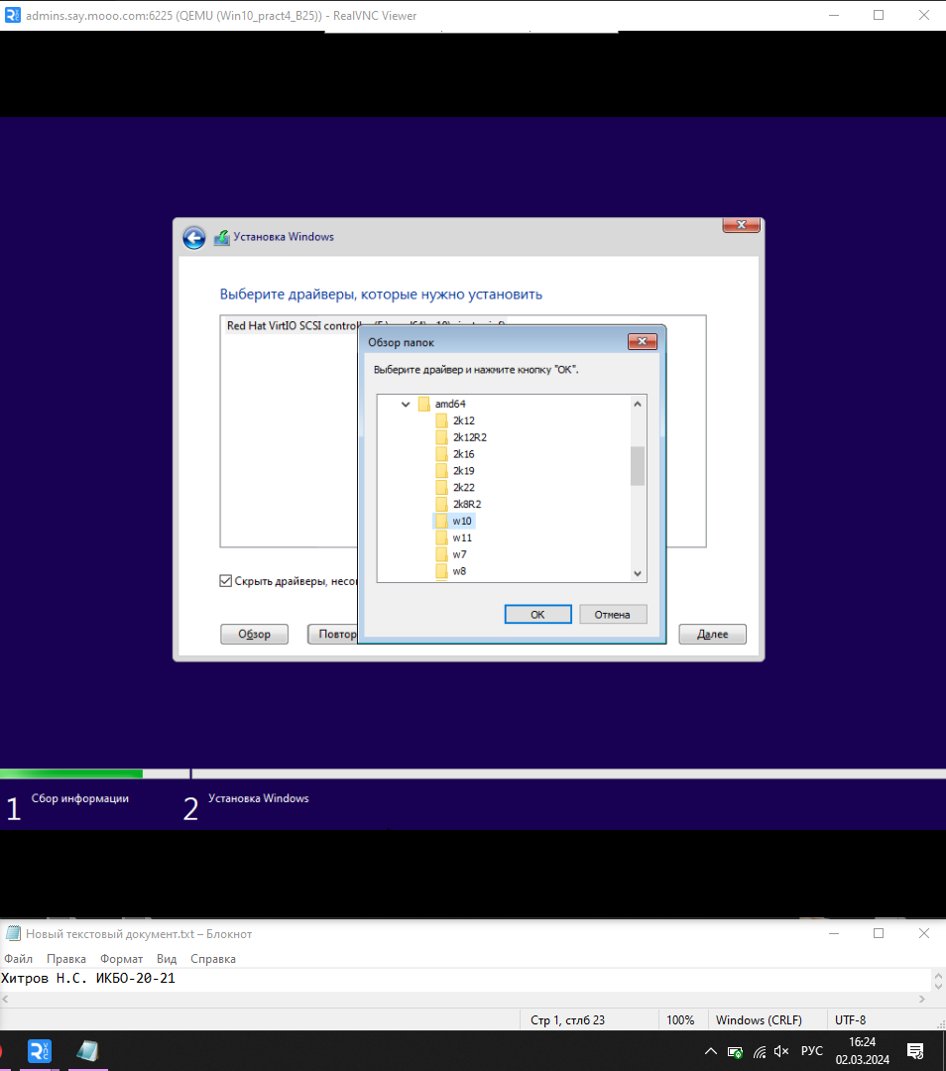

1. Найденное незанятое пространство на диске 0

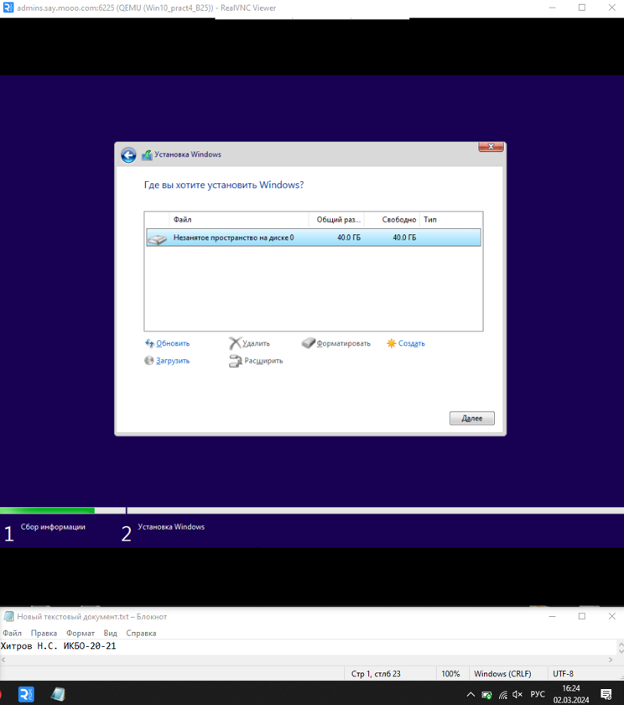

1. Выбор региона

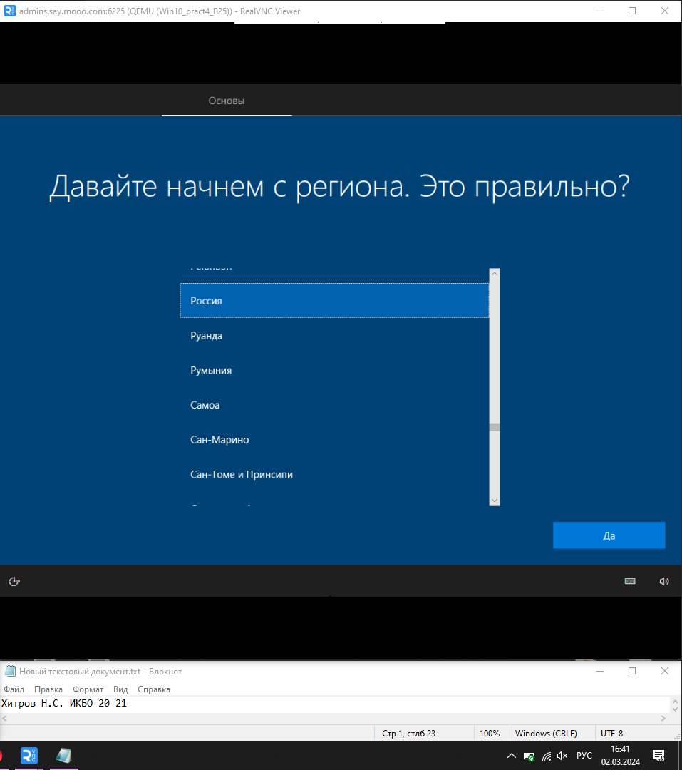

1. Выбор раскладки

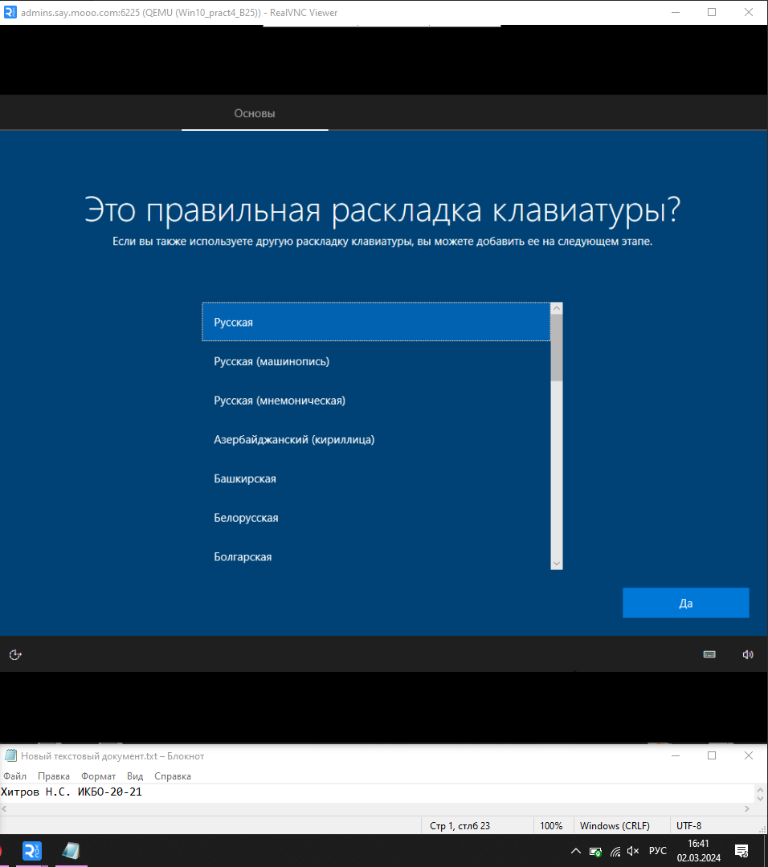

1. Имя пользователя, пароль и выбранные контрольные вопросы:

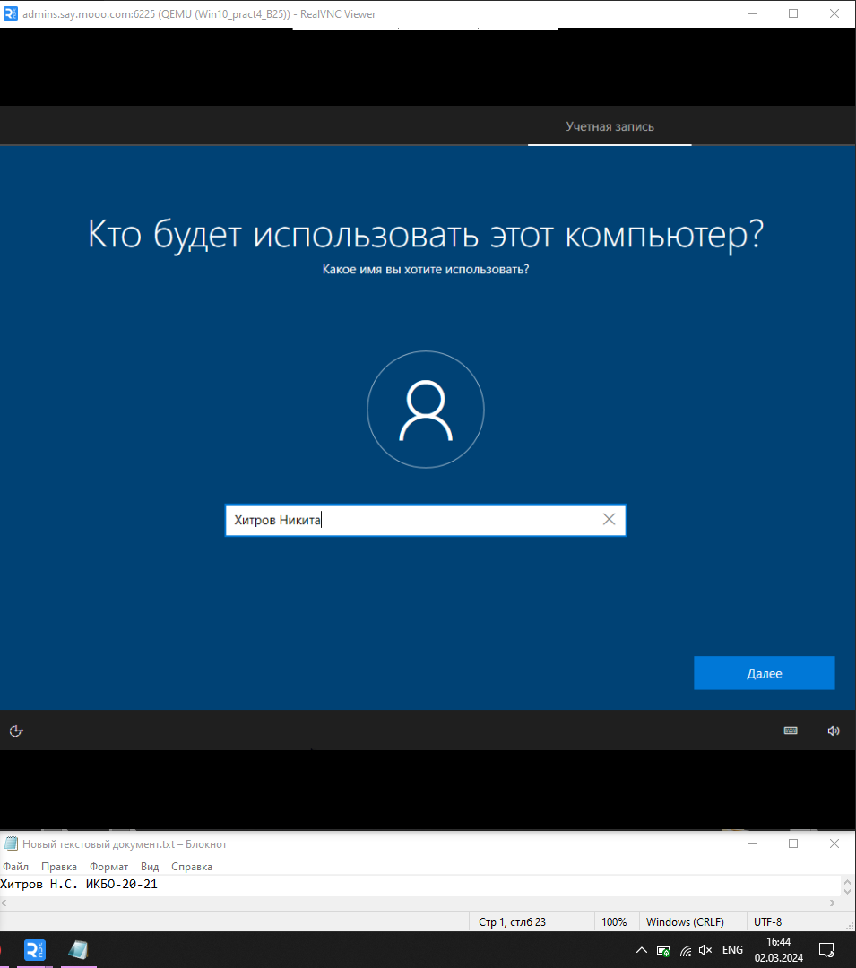

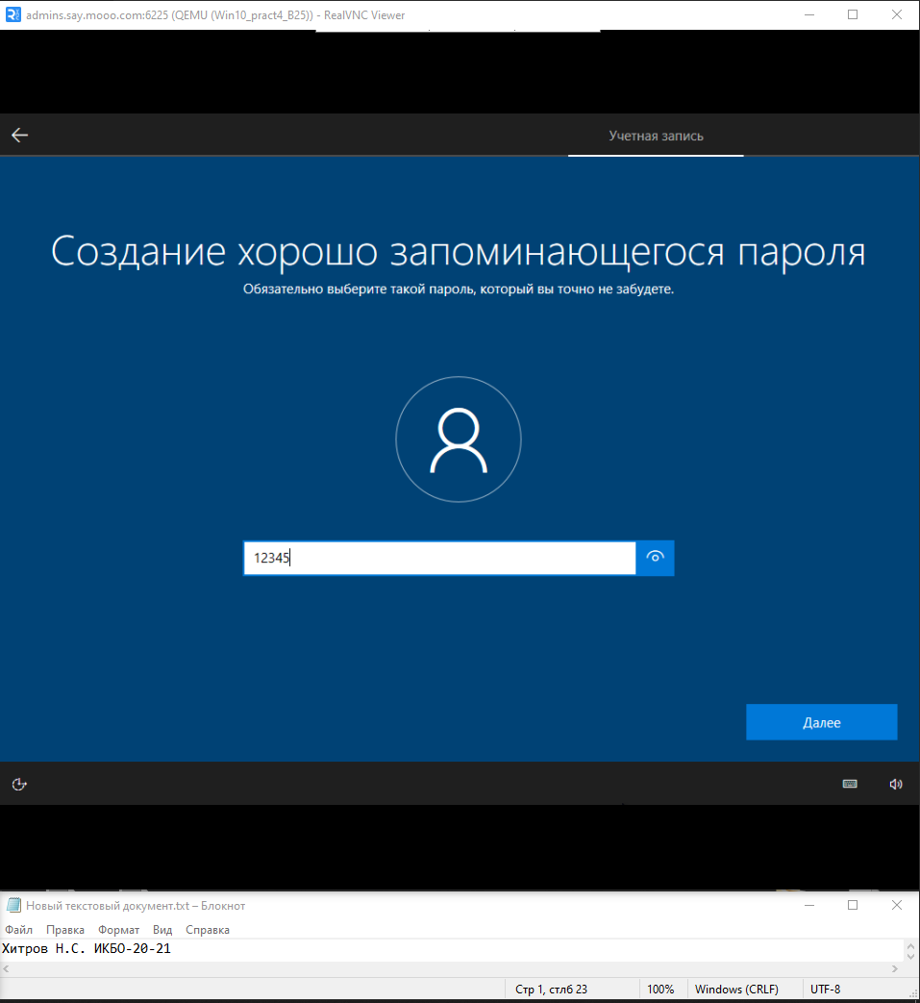

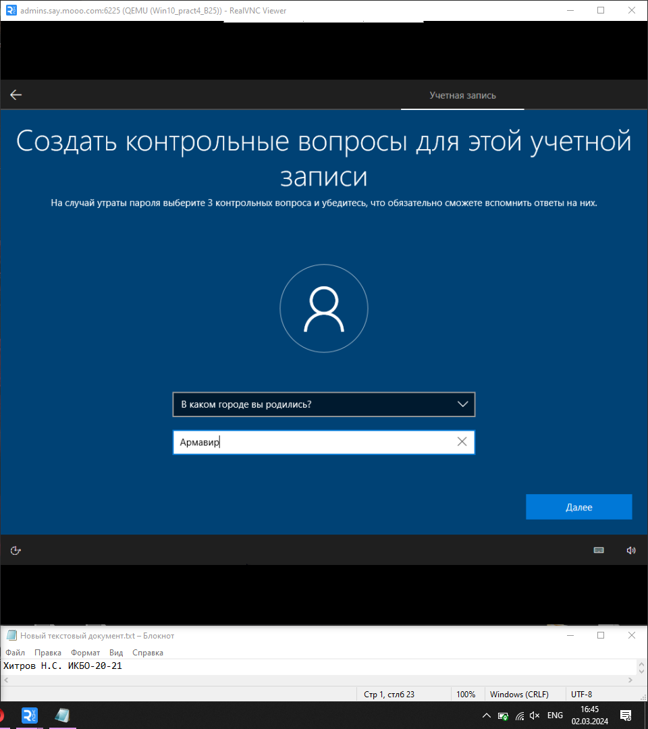

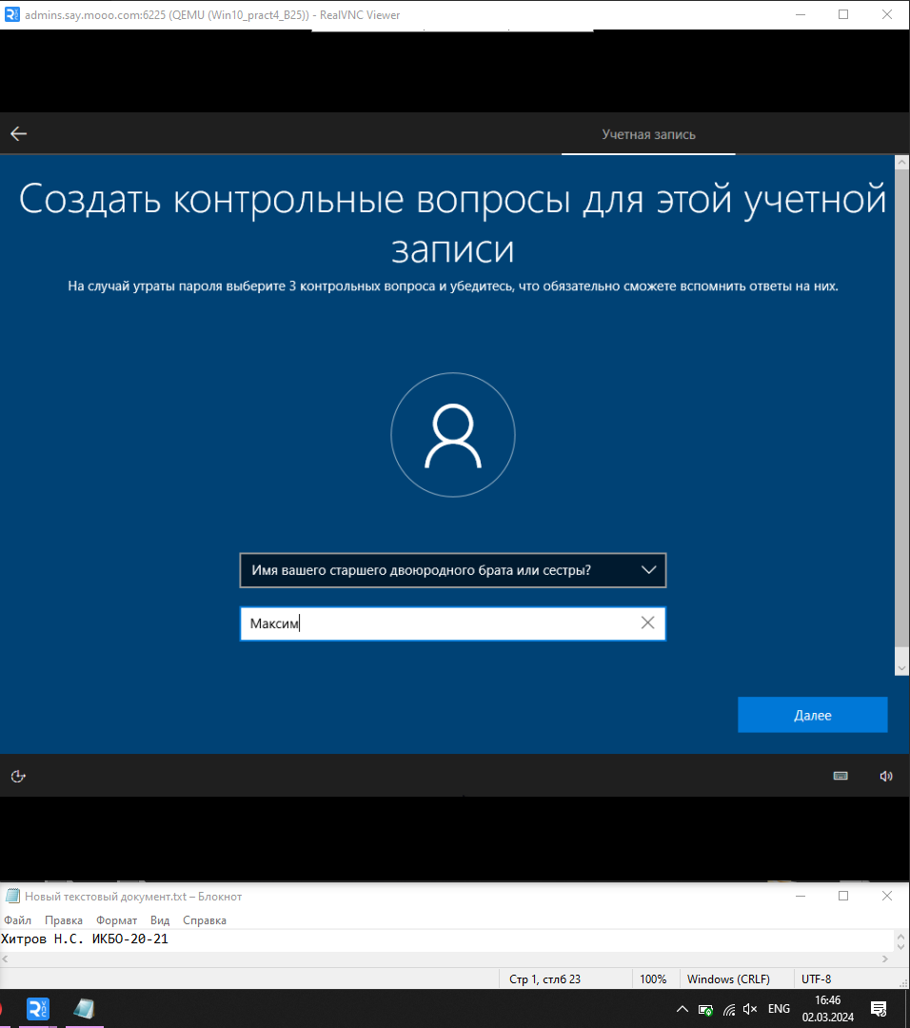

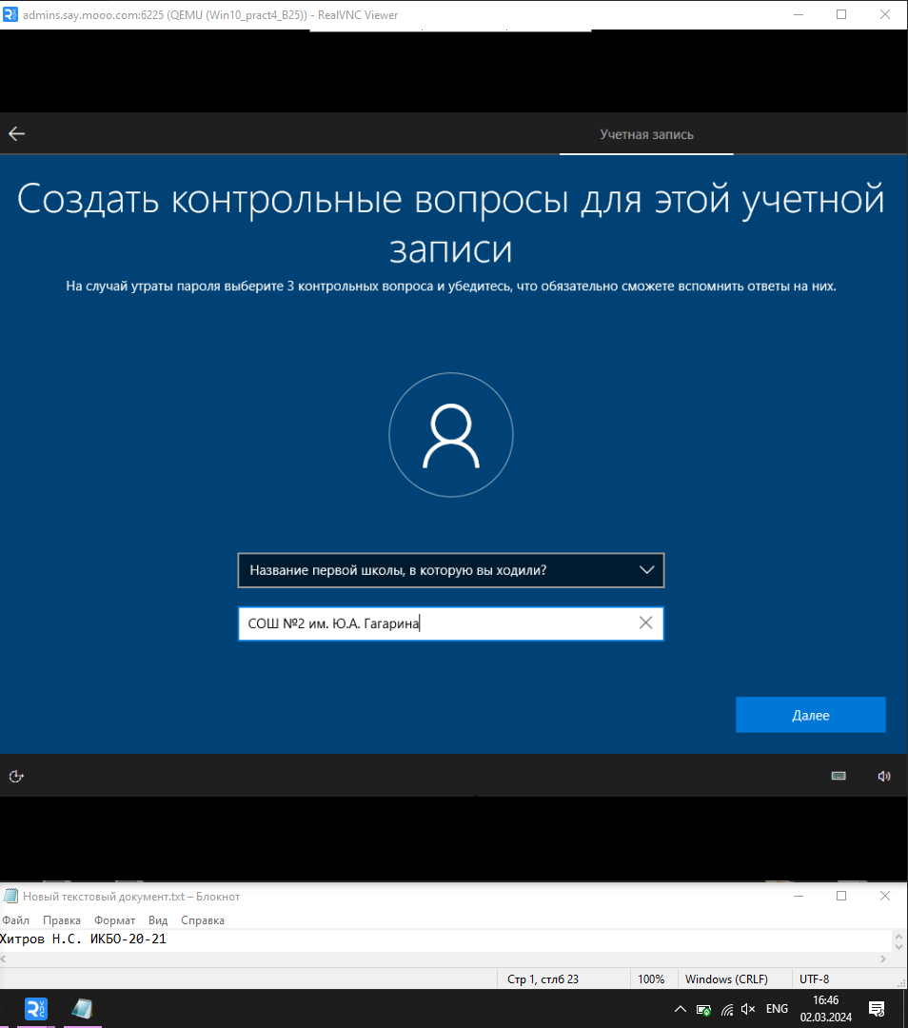

1. Параметры конфиденциальности

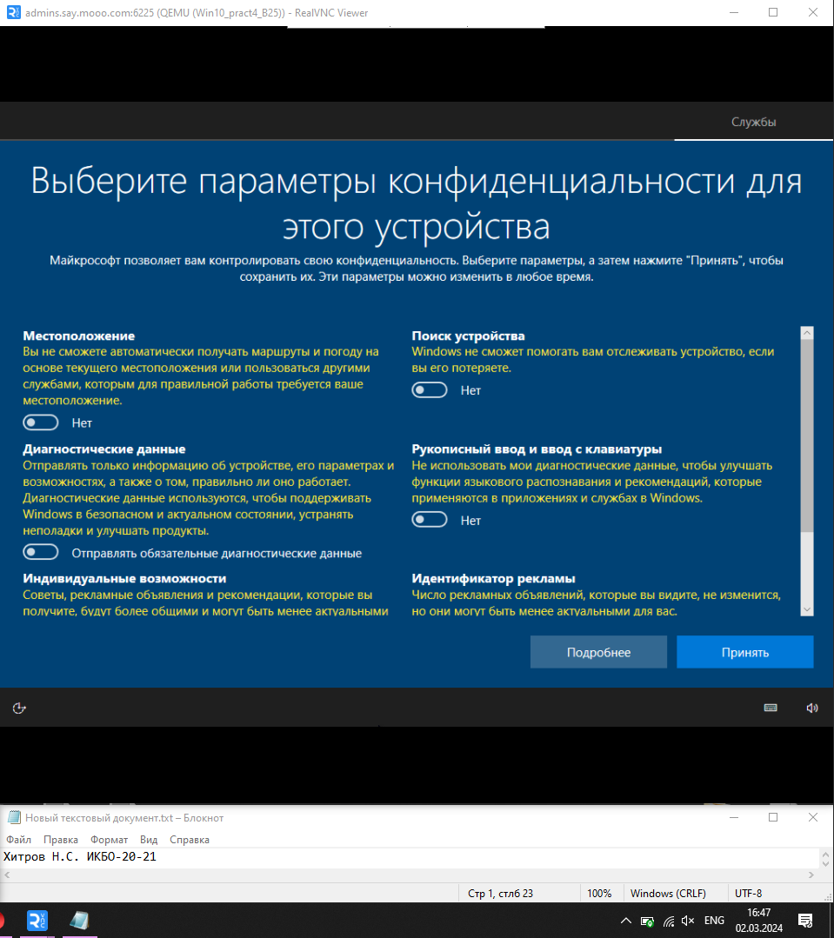

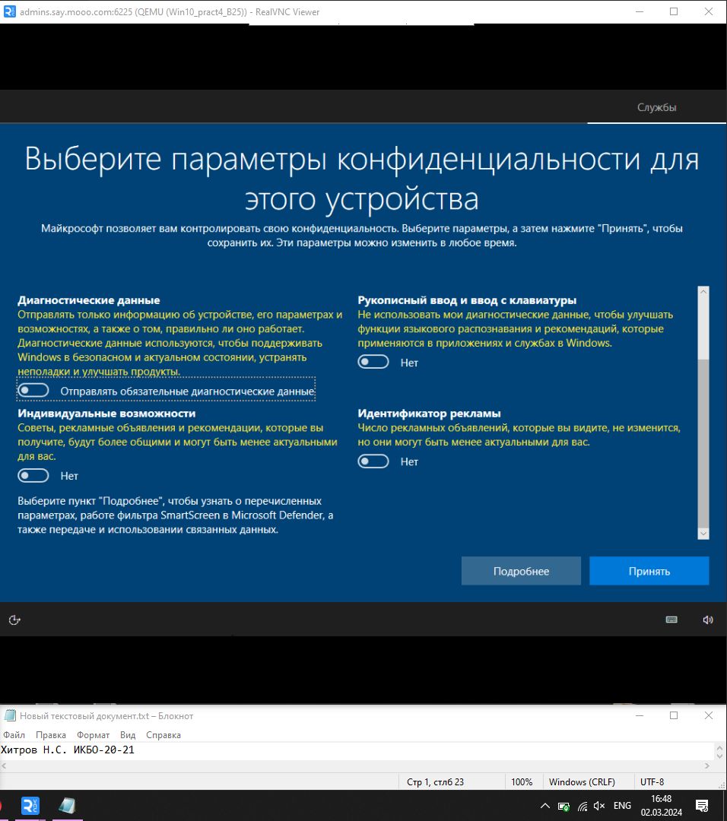

1. Выбор устанавливаемых драйверов

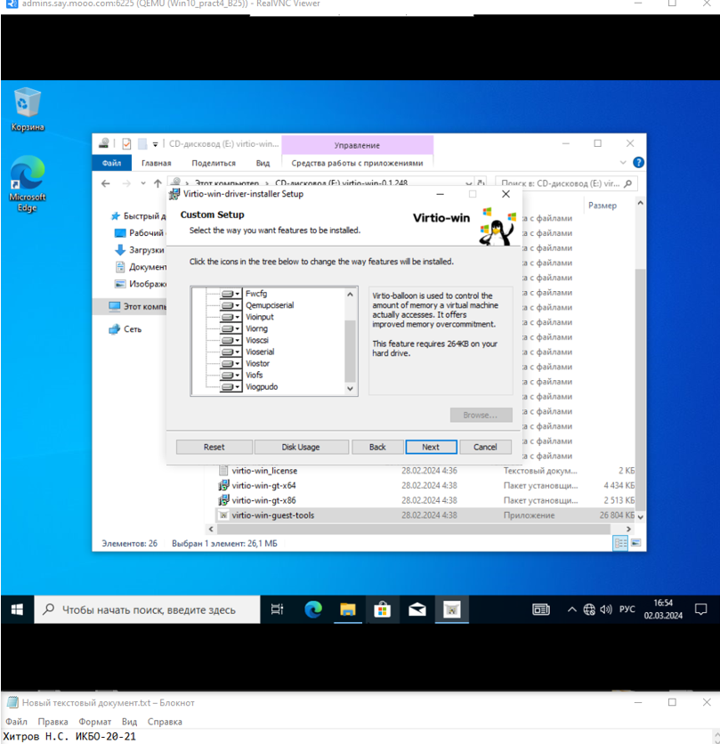

1. Установленные драйвера (диспетчер устройств)

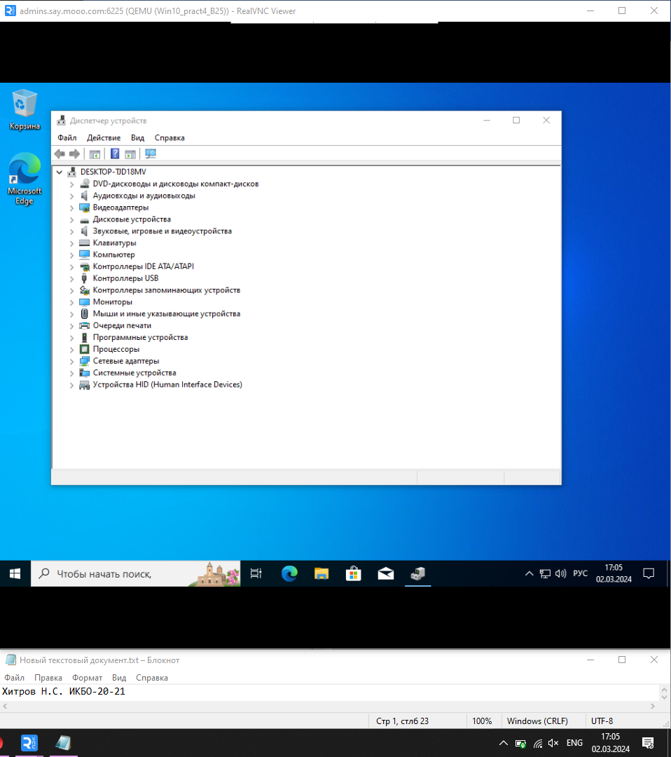

**Не забудьте выключить виртуальную машину после себя (Пуск – Завершение работы).**